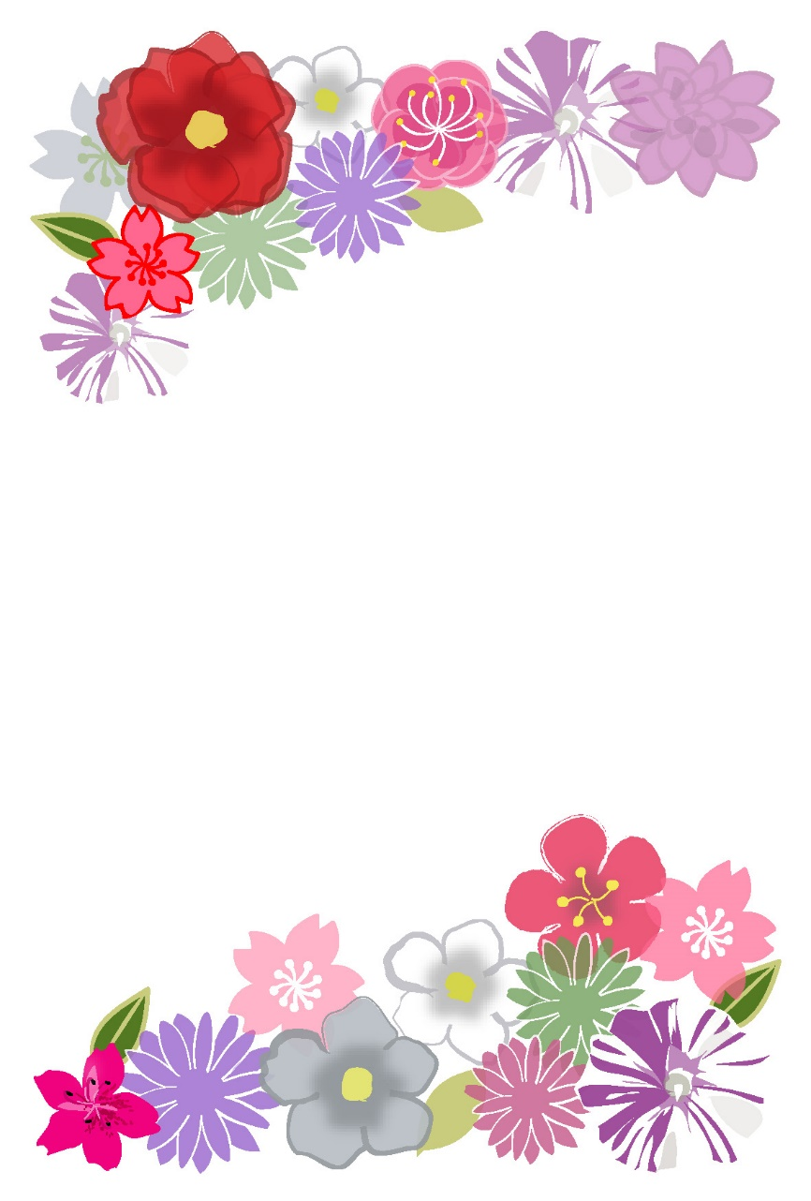

参考例

**わたしが、今のぞむこと**

**～ここちよく過ごすために～**